Муниципальное бюджетное общеобразовательное учреждение
городского округа Тольятти «Школа № 62»

План – конспект
открытого урока по физической культуре
Тема: Развитие физических качеств, средствами нестандартного спортивного оборудования
Класс: 8 «а»
Разработан учителем физической культуры Карпуниной О. В.
Дата проведения: 2 - четверть, 10 декабря 2018 года
Присутствовали: 20 человек
Цель: целостное развитие физических качеств и совершенствование физической подготовленности, привитие навыков здорового образа жизни формирование компетенции обучающихся в выполнении основных двигательных действий, как показателя физической культуры человека.
Задачи урока:
Образовательные: - формирование культуры движения, обогащение двигательного опыта физическими упражнениями с общеразвивающей направленностью

- формирование навыков самосовершенствования и самоконтроля;
- воспитание волевых качеств личности обучающихся.

Оздоровительные: - сохранение и укрепление здоровья, развитие физических качеств и двигательных способностей, формирование правильной осанки.
Воспитательные:- умение проведения самостоятельных занятий по формированию индивидуального телосложения и коррекции осанки, развитию физических качеств, совершенствованию техники движений;

Тип урока: Комбинированный
Метод поведения: Фронтальный
Место проведения: актовый зал МБУ «Школа № 62»
Оборудование и инвентарь: резиновые жгуты (бинт Мартенса) по числу учащихся

Часть урока | Содержание | Время | ОМУ- (организационно-методические указания)
Подготовительная  10мин | Построение, рапорт.  Сообщение темы и задач урока.  ОРУ:  1) И.П – О.С.Сцепить пальцы рук, ладони приложить к груди, локти развести в стороны.  1-2. Выпрямить руки ладонями вперед, и одновременно опустить голову до касания подбородком груди. Возвращайтесь в исходное положение.  3-4 вытянуть сцепленные руки ладонями вверх. При этом поднять голову и посмотреть на руки, одновременно приподнимаясь на носках и потягиваясь  2)И.П.- Встать так, чтобы носки ног были врозь, а правую руку поднять вверх.  * Медленно наклоняясь вперед, выполнить четыре круговых движений руками вперед (как бы заплыв в размашку).  * Медленно выпрямляясь, выполните точно такие же круговые движения руками назад (теперь мы как бы плывем вразмашку на спине)  3) И.П.-Поставить ноги шире плеч, сцепленные руки отвести за голову.  * 1-2 Приседая, делаем наклон вправо. Необходимо коснуться локтем правой руки правого колена.  * 3-4 Повторить всё то же в левую сторону.  4) И.П.- Поставить ноги шире плеч, руки на пояс. *Поворачивать туловище вправо, правая рука остается на поясе. Одновременно сгибать левую ногу и, наклоняясь, коснуться левой рукой носка правой ноги.  *Повторить это упражнение укрепляющей гимнастики и в другую сторону.  5) И.П - Поставить ноги вместе, руки опустить вниз перед собой, пальцы рук сцепить в замок. Согнуть правую (левую) ногу и переносите туда и обратно между сцепленных рук. Сделайте поочередно 8—10 раз каждой ногой.  6) И.П. – Стоя ноги скрёстно.  * Выполняем полный присед, сесть на пол.  * Вернуться в исходное положение | 2 мин.  8 мин  Выполнять все упражнения укрепляющей гимнастики  8-10 раз.  15 раз | Обратить внимание на внешний вид.  Дежурный ученик сдаёт рапорт учителю о готовности класса к уроку.  Обратить внимание учеников на последовательность подбора упражнений  Упражнение выполнять плавно  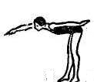  Держать руки прямыми, плечи не сутулить.  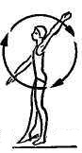  Во время выполнения этого упражнения укрепляющей гимнастики смотреть прямо.  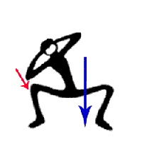  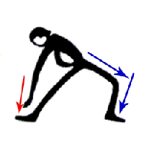  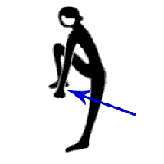  Упражнение выполнять плавно, следить за тем, что бы учащиеся не садились на пол резко
II. Основная  26 мин | Упражнения с резиновым жгутом: Сопротивление жгута нужно подобрать таким образом, чтобы при максимальных усилиях упражнение удавалось выполнить в одном подходе 8—10 раза.
 | Упражнение 1  И. п. — стоя, ноги врозь, жгут в вытянутых вперёд руках (можно сложить в два слоя):  * развести прямые руки в стороны, растягивая жгут;  * вернуться в и. п.  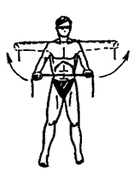  Упражнение 2  И. п. — стоя, ноги врозь, жгут за спиной на уровне лопаток в согнутых в локтевых суставах руках:  *выпрямить руки в стороны и финальное движение – сведение рук перед грудью;  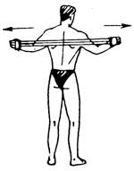  *вернуться в и. п.  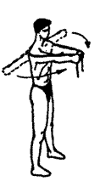  Упражнение 3  И.П. - стоя на середине жгута, ноги на ширине плеч, руки вниз, взять натянутый жгут за концы:  * поднимание рук через стороны-вверх.  *вернуться в и. п.  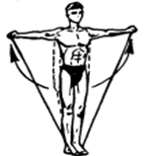  Упражнение 4  И.П. - стоя на середине жгута, концы жгута захватить за головой согнутыми в локтях руками:  *разгибание рук в локтевых суставах, стараясь держать локти неподвижно  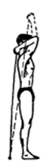  Упражнение 5  И. п. — стоя, ноги врозь, концы пропущенного под стопами жгута в опущенных руках:  * вытянуть прямые руки вперед - вверх;  * вернуться в и. п.  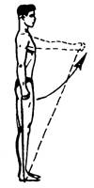  Движение происходит только в плечевых суставах.  Упражнение 6  И.П. –ноги врозь, жгут под правой ногой. Концы жгута в левой руке у правого бедра, правая рука на поясе.  *Выпрямить левую руку в сторону -вверх с одновременным поворотом туловища влево.  *вернуться в и.п.  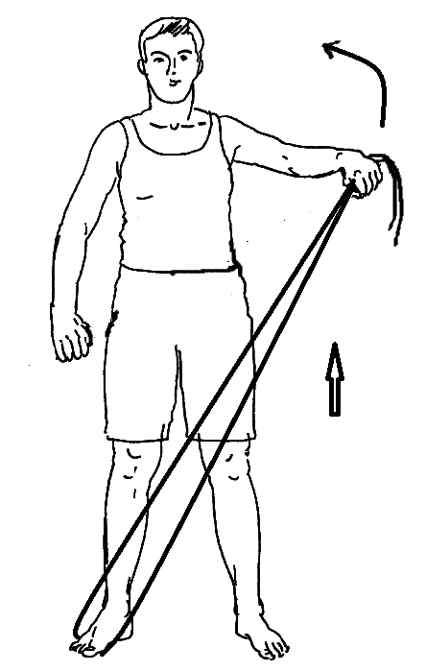  Упражнение 7  И.П.- стоя на середине жгута, концы жгута в поднятых вверх руках:  * наклон вперёд  * вернуться в и.п.  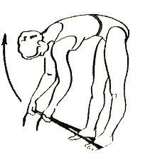  При выполнении упражнения, стараемся руки держать неподвижно  Упражнение 8  И.П.- стоя на сдвоенном жгуте ноги узкой дорожкой, правая стопа в петле жгута, а левая прижимает жгут к полу. Концы жгута в левой руке.  * отведение правой ноги в вверх-всторону. Выполнив 10-15 раз, положение ног поменять  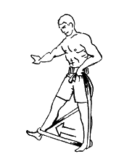 | 10р*3  10р*3  10р*3  10р*3  10р*3  10*3  10*3  10*4 | 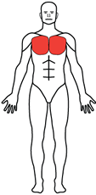  1. Задействованные мышцы Для грудных и дельтовидных мышц. Плечевая мышца, верх предплечья.  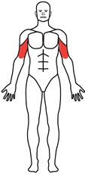  Дыхание: руки в стороны - выдох, в И.П. - вдох. Во время выполнения упражнения держать спину ровной.  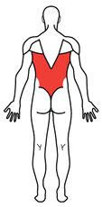  2. Задействованные мышцы Середина и внутренняя часть большой грудной мышцы . Плечевая мышца, верх предплечья. Широчайшие мышцы спины.  Дыхание: руки в стороны - вдох,сведение рук - выдох. Во время выполнения упражнения держать спину ровной.  3. Задействованные мышцы  Средние дельтовидные мышцы. Мышцы груди, широчайшие мышцы спины.  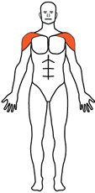  Дыхание: руки в стороны - вдох, в И.П. - выдох. Во время выполнения упражнения держать спину ровной. Движение происходит только в плечевых суставах.  4.Задействованные мышцы Для разгибателей, дельтовидных и трапециевидных мышц. Длинные мышцы спины.  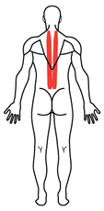  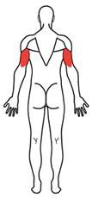  Полностью выпрямляйте руки в верхней точке упражнения, чтобы добиться максимального сокращения трицепса.  Дыхание: в И.П. - вдох, разгибание рук - выдох.  5.Задействованные мышцы Средняя часть дельтовидных мышц. Верхняя часть трапециевидных мышц. Широчайшие мышцы спины.  Во время выполнения упражнения держите спину ровной.  Выбирать нагрузку, при которой вам удастся дотянуть ручки эспандера до уровня плеч, не сгибая при этом руки.  6.Задействованные мышцы: Большие грудные мышцы. Широчайшие мышцы спины. Трицепсы. Верхняя часть пресса и косые мышцы живота.  Для включения в работу широчайших мышц спины, старайтесь выполнять упражнение с большей амплитудой движения  7. Задействованные мышцы:  Широчайшие мышцы спины.  Плечевая мышца, верх предплечья. Верхняя часть пресса и косые мышцы живота.  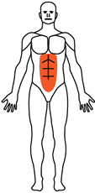  8.Задействованные мышцы: Передние мышцы бедра. Задние мышцы бедра. Ягодицы.  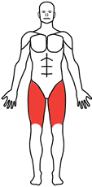
III. Заключительная  4 мин | 1)Упражнения для развития чувства равновесия:  а) Правую стопу поставить перед левой на одну линию, руки на поясе, глаза закрыть. Повторить 2 раза  б) Правую стопу поставить перед левой на одну линию, руки на поясе, выполнить 6 маятникообразных движений. Повторить 2 раза.  2)Построение, подведение итогов. | 1мин.  По 20сек.  По  20сек.  3 мин. | Стараться сохранить равновесие и правильную осанку.  Отметить самых активных и успешных учащихся, оценить лучших детей.

Данный урок разрабатывался на основе:
- «Накачай мускул из интернета» [электронный ресурс http://sportzal2006.narod.ru/ex17.htm ]
- Журнал «Рецепт здоровья» Укрепляющая гимнастика [электронный ресурс http://recipehealth.ru/sportzal/ladies-sport/ukreplyayushhie-uprazhneniya-ritmicheskoy-gimnastiki-pomogayushhie-pohudet.html]
- «Здоровье» [электронный ресурс http://free-press.ru/sport-i-zdorovyiy-obraz-zhizni/silovyie-uprazhneniya-s-rezinovyim-amortizatorom-i-espan-3.html]

